Лабораторная работа на тему: ВНЕШНИЙ ФОТОЭФФЕКТ
1. Цель работы:
- Определение красной границы фотоэффекта.
- Оценка работы выхода электронов для полупроводникового фотоэмиттера (фотокатода).
- Экспериментальное исследование основных закономерностей внешнего фотоэффекта:
  - Снятие вольт-амперной характеристики (ВАХ) фотоэлемента.
  - Определение спектральной характеристики фотоэлемента.
  - Исследование зависимости фототока насыщения от интенсивности падающего света (световая характеристика).
2. Приборы и принадлежности:
- Модульный учебный комплекс (например, СУФ-001 или аналогичный).
- Источник регулируемого напряжения (например, ИПС1).
- Фотоэлемент с полупроводниковым фотокатодом.
- Набор светофильтров или монохроматор для изменения длины волны падающего света.
- Источник света с возможностью регулировки интенсивности.
- Измерительные приборы: вольтметр (V), микроамперметр (μA) или гальванометр (G).
- Соединительные проводники.
3. Краткие теоретические сведения:
Внешним фотоэлектрическим эффектом (фотоэффектом) называется явление испускания электронов веществом под действием электромагнитного излучения (света).
Основные закономерности фотоэффекта объясняются квантовой теорией света и описываются уравнением Эйнштейна:
hν = A_вых + E_к_max (2.1)
где:
- h – постоянная Планка (h ≈ 6.626 × 10⁻³⁴ Дж·с ≈ 4.1357 × 10⁻¹⁵ эВ·с).
- ν – частота падающего света.
- A_вых – работа выхода электрона из вещества (минимальная энергия, которую необходимо сообщить электрону для его выхода из вещества).
- E_к_max – максимальная кинетическая энергия фотоэлектронов.
Для каждого вещества существует минимальная частота ν_min (или максимальная длина волны λ_кр), называемая красной границей фотоэффекта, при которой еще возможен фотоэффект. Если ν < ν_min (или λ > λ_кр), фотоэффект не наблюдается. При ν = ν_min, E_к_max = 0, тогда:
A_вых = hν_min = hc/λ_кр (2.2)
где c – скорость света в вакууме (c ≈ 3 × 10⁸ м/с).
Максимальная кинетическая энергия фотоэлектронов также связана с задерживающим напряжением U_з (напряжение, при котором фототок прекращается):
E_к_max = eU_з (2.3)
где e – элементарный заряд (e ≈ 1.602 × 10⁻¹⁹ Кл).
Фототок насыщения I_нас (фототок при достаточно большом положительном напряжении на аноде) пропорционален интенсивности (мощности светового потока J) падающего света:
I_нас ~ J
4. Порядок выполнения работы (согласно методическим указаниям):
- Собрать электрическую схему согласно рис. 2.1 или 2.3 методических указаний.
- Задание 2.1. Снять вольт-амперную характеристику фотоэлемента: измерить зависимость фототока I от напряжения U между анодом и катодом при постоянной длине волны λ и интенсивности света J/J₀.
- Задание 2.2. Снять спектральную характеристику фотоэлемента: измерить зависимость фототока насыщения I_нас от длины волны λ падающего света при постоянном анодном напряжении (в режиме насыщения) и постоянной интенсивности света.
- Задание 2.3. Снять световую характеристику фотоэлемента: измерить зависимость фототока насыщения I_нас от относительной интенсивности света J/J₀ при постоянной длине волны λ и постоянном анодном напряжении.
- Обработать полученные данные, построить графики, определить красную границу фотоэффекта и работу выхода.
5. Экспериментальные данные и обработка результатов:
Задание 2.1. Вольт-амперная характеристика (ВАХ) фотоэлемента
Условия: Относительная интенсивность света J/J₀ = 1.143; длина волны λ = 520 нм.
Таблица 2.1. Зависимость фототока I от напряжения U
№ п/п | U (В) | I (мкА)
1 | -0.8 | 0
2 | -0.6 | 0.1
3 | -0.4 | 0.2
4 | -0.2 | 0.9
5 | 0 | 1.8
6 | 2 | 3.6
7 | 4 | 3.7
8 | 6 | 3.8
9 | 8 | 3.8
10 | 10 | 3.9
11 | 12 | 3.9
12 | 14 | 4.0
13 | 16 | 4.0
14 | 18 | 4.0
15 | 20 | 4.0
График 2.1. Вольт-амперная характеристика фотоэлемента (λ = 520 нм, J/J₀ = 1.143)
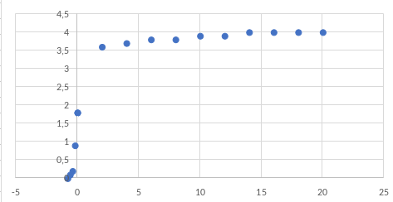
Анализ ВАХ:
- Фототок насыщения (I_нас): Из Таблицы 2.1 видно, что фототок достигает насыщения при U ≥ 14 В. Примем I_нас ≈ 4.0 мкА.
- Задерживающее напряжение (U_з): Напряжение, при котором фототок становится равным нулю. Из таблицы, U_з = -0.8 В.
- Максимальная кинетическая энергия фотоэлектронов (E_к_max):
E_к_max = e * |U_з| = 1e * |-0.8 В| = 0.8 эВ.
- Работа выхода (A_вых), определенная из ВАХ:
Энергия фотона для λ = 520 нм = 520 × 10⁻⁹ м:
hν = hc/λ = (4.1357 × 10⁻¹⁵ эВ·с × 3 × 10⁸ м/с) / (520 × 10⁻⁹ м) ≈ (1240.71 эВ·нм) / (520 нм) ≈ 2.386 эВ.
Из уравнения Эйнштейна:
A_вых = hν - E_к_max = 2.386 эВ - 0.8 эВ = 1.586 эВ.
Задание 2.2. Спектральная характеристика фотоэлемента (I_нас = f(λ))
Условия: Анодное напряжение U = 10 В (режим насыщения); относительная интенсивность J/J₀ = 1.143.
Таблица 2.2. Зависимость фототока насыщения I_нас от длины волны λ
Номер длины волны | λ (нм) | I_нас (мкА)
0 | 430 | 6.31
1 | 470 | 6.05
2 | 520 | 3.89
3 | 565 | 1.86
4 | 590 | 1.11
5 | 660 | 0.11
6 | 700 | 0.03
7 | 860 | 0
График 2.2. Спектральная характеристика фотоэлемента (U = 10 В, J/J₀ = 1.143)
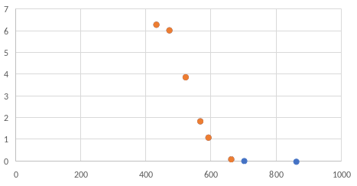
Анализ спектральной характеристики:
- Красная граница фотоэффекта (λ_кр): Длина волны, при которой фототок насыщения становится равным нулю. Экстраполируя данные Таблицы 2.2 (или по графику 2.2), можно определить λ_кр.
Линейная экстраполяция между точками (700 нм, 0.03 мкА) и (860 нм, 0 мкА):
Точка (660 нм, 0.11 мкА) и (700 нм, 0.03 мкА).
Наклон m = (0.03 - 0.11) / (700 - 660) = -0.08 / 40 = -0.002 мкА/нм.
Уравнение прямой: I - 0.03 = -0.002 * (λ - 700).
При I = 0: -0.03 = -0.002 * (λ - 700) => 15 = λ - 700 => λ_кр_exp = 715 нм.
(По данным, при 860 нм ток уже 0, что согласуется с тем, что красная граница пройдена).
- Работа выхода (A_вых), определенная из красной границы:
A_вых = hc/λ_кр_exp = (1240.71 эВ·нм) / (715 нм) ≈ 1.735 эВ.
Предоставленное значение: λ_кр_теор = 644 нм, что соответствует A_вых_теор = hc/λ_кр_теор = (1240.71 эВ·нм) / (644 нм) ≈ 1.927 эВ.
Расхождение между экспериментальным (1.735 эВ) и теоретическим (1.927 эВ) значениями работы выхода составляет |1.927 - 1.735| / 1.927 * 100% ≈ 10.0%.
Задание 2.3. Световая характеристика фотоэлемента (I_нас = f(J/J₀))
Условия: Анодное напряжение U = 10 В (режим насыщения); длина волны λ = 520 нм.
Таблица 2.3. Зависимость фототока насыщения I_нас от относительной интенсивности света J/J₀
№ п/п | J/J₀ | I_нас (мкА)
1 | 0 | 0
2 | 0.11 | 0.19
3 | 0.2 | 0.45
4 | 0.3 | 0.78
5 | 0.4 | 1.10
6 | 0.5 | 1.49
7 | 0.6 | 1.82
8 | 0.7 | 2.21
9 | 0.8 | 2.58
10 | 0.9 | 2.97
11 | 1.0 | 3.39
12 | 1.1 | 3.71
13 | 1.2 | 4.12
График 2.3. Световая характеристика фотоэлемента (U = 10 В, λ = 520 нм)
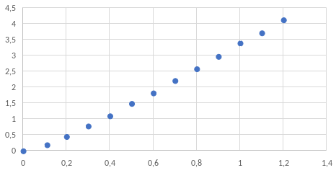
Анализ световой характеристики:
График зависимости I_нас от J/J₀ представляет собой прямую линию, проходящую через начало координат (в пределах погрешности измерений). Это подтверждает первый закон фотоэффекта: фототок насыщения прямо пропорционален интенсивности падающего света.
6. Выводы:
- В ходе лабораторной работы были экспериментально исследованы основные закономерности внешнего фотоэффекта.
- Снята вольт-амперная характеристика фотоэлемента. Определены:
  - Фототок насыщения I_нас ≈ 4.0 мкА (при λ = 520 нм, J/J₀ = 1.143).
  - Задерживающее напряжение U_з = -0.8 В.
  - Максимальная кинетическая энергия фотоэлектронов E_к_max = 0.8 эВ.
  - Работа выхода, рассчитанная по ВАХ: A_вых_ВАХ ≈ 1.586 эВ.
- Получена спектральная характеристика фотоэлемента. Экспериментально определена красная граница фотоэффекта λ_кр_exp ≈ 715 нм.
- На основе экспериментальной красной границы рассчитана работа выхода электронов: A_вых_спектр ≈ 1.735 эВ. Данное значение отличается от теоретического значения (A_вых_теор ≈ 1.927 эВ, соответствующего λ_кр = 644 нм) на ~10.0%, что может быть обусловлено погрешностями эксперимента и методики определения λ_кр.
- Исследована световая характеристика фотоэлемента, которая подтвердила прямую пропорциональность фототока насыщения интенсивности падающего света.
- Полученные результаты качественно и количественно (с учетом погрешностей) согласуются с основными положениями квантовой теории фотоэффекта и уравнением Эйнштейна.

